Un vistazo a las novedades de la tecnología del IoT de la lubricación y el monitoreo de condición

Noria Corporation. Traducción por Roberto Trujillo Corona, Noria Latín América

Etiquetas: Análisis de lubricantes y solución de problemas (A)

Curso MLA III, Análisis de lubricantes

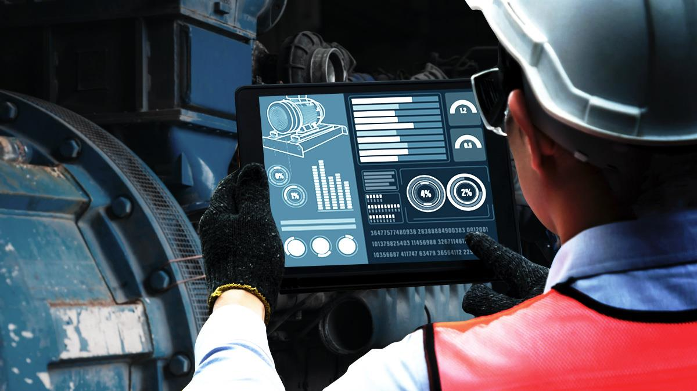

La tecnología del IoT (Internet de las cosas) ha transformado significativamente varias industrias, y el sector de monitoreo de la condición del aceite y la lubricación no es una excepción. La integración del IoT en este dominio ha generado una mayor eficiencia, una reducción del tiempo de inactividad y mejores prácticas de mantenimiento.

# Introducción al IoT en el monitoreo de condición

Antes de profundizar en algunas de las tecnologías de monitoreo de condición que se ofrecen hoy en día, tomemos un minuto para refrescar lo que queremos decir cuando nos referimos al "IoT". IoT, o " Internet de las cosas ", se refiere a la red de dispositivos interconectados que pueden comunicarse e intercambiar datos a través de Internet. En particular, en la industria de monitoreo de la condición del aceite y la lubricación, el IoT se aplica para recopilar datos en tiempo real de la maquinaria, analizarlos y proporcionar información sobre la condición de la maquinaria.

Este enfoque proactivo permite el mantenimiento predictivo, al mismo tiempo que minimiza el tiempo de inactividad no planificado y optimiza la eficiencia operativa.

# Beneficios del IoT en el monitoreo de condiciones

La aplicación de la tecnología del IoT en el sector del aceite y la lubricación aporta varias ventajas. Entre estas se pueden incluir:

* **Mantenimiento predictivo:** El[**IoT**](https://www.machinerylubrication.com/Read/32532/future-of-reliability-gear-talk) permite monitorear las condiciones de los equipos en tiempo real, lo que permite [**un mantenimiento predictivo**](https://www.reliableplant.com/Meta/Tags/predictive%20maintenance?__hstc=108323549.5c55f36611bfe199258c5349df4ca859.1700696456631.1706750084369.1706892744238.31&__hssc=108323549.2.1706892744238&__hsfp=1415992749) basado en el uso y desgaste reales, en lugar de programas fijos.
* **Reducción del tiempo de inactividad:** Al predecir problemas potenciales, el IoT ayuda a programar el mantenimiento durante los tiempos de inactividad planificados, minimizando averías e interrupciones inesperadas.
* **Eficiencia de costos:** El mantenimiento predictivo y la reducción del tiempo de inactividad contribuyen al ahorro de costos al prevenir averías importantes y extender la vida útil de la maquinaria.
* **Toma de decisiones basada en datos:** Los datos recopilados a través de sensores de IoT brindan información valiosa, lo que permite a los tomadores de decisiones optimizar los procesos operativos y la asignación de recursos.

# La tecnología del IoT en el monitoreo de condiciones del aceite y la lubricación

**Sensores inalámbricos:** Uno de los elementos fundamentales de IoT en el monitoreo de condiciones es el uso de sensores inalámbricos. Estos sensores están conectados a componentes críticos de la maquinaria para monitorear variables en condiciones como temperatura, vibración y presión. Empresas como UpKeep ofrecen soluciones de conectividad inalámbrica adecuadas para aplicaciones industriales de IoT.

**Algoritmos de aprendizaje automático:** Los datos recopilados por los sensores de IoT suelen ser vastos y complejos. Los algoritmos de aprendizaje automáticoofrecen una forma de analizar con precisión estos datos para identificar patrones y anomalías. Estos algoritmos también pueden predecir problemas potenciales en los equipos basándose en datos históricos, contribuyendo así al mantenimiento proactivo.

**Plataformas industriales de IoT:** Las plataformas industriales de IoT pueden servir como una especie de comando central para gestionar y analizar datos de IoT. Estas plataformas, como las que ofrece [**Acoem USA**](https://acoem.us/condition-monitoring-tools/), pueden proporcionar una interfaz unificada para monitorear las condiciones de la maquinaria, generar informes e implementar estrategias de mantenimiento. Las empresas también pueden organizar y realizar recorridos por las instalaciones de forma remota y con gran detalle utilizando algunas de las muchas ventajas que ofrecen las plataformas IoT en entornos industriales.

**Sistemas de lubricación inteligentes:** Empresas como [**Pulsarlube**](https://www.pulsarlube.com/en/product/product-electrochemical) ofrecen soluciones de lubricación inteligentes que integran la tecnología del IoT. Estos sistemas están diseñados para monitorear los niveles de lubricación en tiempo real, asegurando un rendimiento óptimo y evitando daños debido a una lubricación inadecuada. Los datos de estos sistemas contribuyen a las estrategias de mantenimiento predictivo y a mejorar la seguridad de los trabajadores en algunas aplicaciones industriales críticas pero peligrosas.

**SaaS**: Además de las tecnologías ya mencionadas, empresas como [**AssetWatch**](http://www.assetwatch.com/) también ofrecen soluciones de monitoreo de condiciones en forma de software como servicio. Al combinar herramientas y servicios que pueden incluir la aplicación y resolución de problemas de sensores inalámbricos, soluciones de red rápidas y adaptables, software de vanguardia y acceso a conocimientos y opiniones de expertos, las empresas y los profesionales de mantenimiento pueden obtener beneficios como reducción del tiempo de inactividad, monitoreo remoto de instalaciones enteras, por nombrar algunos.

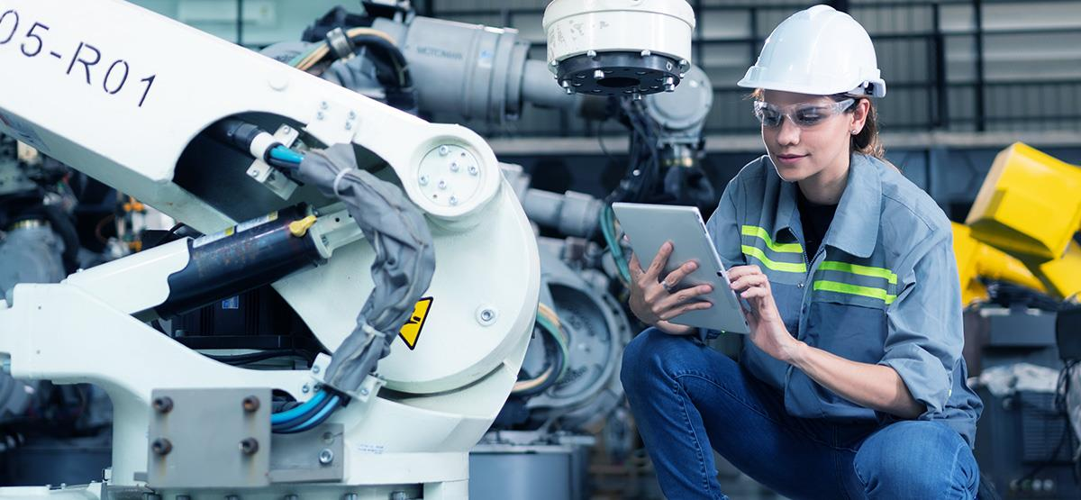

La integración de IoT en el monitoreo del estado del aceite y la lubricación ha marcado el comienzo de una nueva era de eficiencia, conectividad y rentabilidad. Los sensores inalámbricos, los algoritmos de aprendizaje automático, las plataformas industriales de IoT, los sistemas de lubricación inteligentes y las soluciones SaaS se encuentran entre los productos interesantes que impulsan esta transformación en el mantenimiento y la confiabilidad.

A medida que esta tecnología continúa evolucionando a un ritmo cada vez más rápido, abordar desafíos nuevos y complejos y adoptar tendencias futuras será crucial para maximizar el potencial de IoT y garantizar la confiabilidad y longevidad de los equipos críticos en el sector del aceite y la lubricación. Estas son algunas de las empresas antes mencionadas que están asumiendo esos mismos desafíos y trabajando para proporcionar tecnología de monitoreo de condiciones confiable y eficiente en el mercado actual en constante evolución.